e-SKŁADKA – nowy wymiar rozliczeń
Projekt e-Składka
Od 1 stycznia 2018 r. wszystkie składki wpłacane są na indywidualny numer rachunku składkowego (NRS) jednym zwykłym przelewem. ZUS rozdziela wpłaty na pokrycie składek na ubezpieczenia i fundusze, a następnie rozlicza je począwszy od najstarszej należności. Zmiana ta spowodowała, że zamiast trzech lub czterech wpłat do ZUS wpływa tylko jedna łączna wpłata. Dodatkowo użycie NRS do identyfikacji wpłaty z kontem płatnika wyeliminowało potrzebę podawania na wpłacie danych takich jak NIP/REGON/PESEL, numer deklaracji, okres za który opłacane były składki (9 danych), które decydowały o identyfikacji wpłaty oraz
o sposobie jej rozliczenia. Rozliczenie wpłaty na najstarsze należności zatrzymuje narastanie odsetek za zwłokę.
Historia Projektu e-Składka
Proces legislacyjny nad zmianami w ustawie o systemie ubezpieczeń społecznych rozpoczął się w październiku 2016 r. Projekt ustawy wpłynął do Sejmu w lutym 2017 r. Prace zakończyły się uchwaleniem ustawy przez Sejm w dniu 7 kwietnia 2017 r. oraz Senat
w dniu 11 maja 2017 r., jej podpisaniem 18 maja 2017 r. przez Prezydenta Rzeczypospolitej Polskiej, a następnie opublikowaniem w Dzienniku Ustaw 29 maja 2017 r.
Jednocześnie prowadzone były prace nad przygotowaniem aktów wykonawczych do ustawy takich jak:.
- Rozporządzenie Ministra Rozwoju i Finansów z dnia 5 lipca 2017 r. w sprawie identyfikatorów i numerów rozliczeniowych nadawanych niektórym dostawcom usług płatniczych oraz unikatowych identyfikatorów nadawanych rachunkom płatniczym prowadzonym przez tych dostawców (Dz. U. poz. 1360). Na jego podstawie 20 lipca 2017 r. został ZUS nadany numer rozliczeniowy: 60000002 umożliwiający generowanie indywidualnych rachunków składkowych dla płatników składek (NRS).
- Rozporządzenie Rady Ministrów z dnia 21 września 2017 r. w sprawie szczegółowych zasad i trybu postępowania w sprawach rozliczania składek, do których poboru jest zobowiązany Zakład Ubezpieczeń Społecznych (Dz. U. poz. 1831), które określa tryb
i kolejność rozliczania wpłat na NRS .
Równolegle z pracami legislacyjnymi ZUS przygotowywał się do przyjmowania i obsługi wpłat na NRS oraz zmiany zasad rozliczenia składek:
- definiowane i na bieżąco dostosowywane były do projektowanych regulacji ustawowych wymagania dla systemu informatycznego KSI ZUS;
- zawarta została umowa na realizację zmian w systemie KSI ZUS (22 maja 2017 r. uruchomione zostało postępowanie przetargowe na wybranie wykonawcy dla realizacji Projektu e-Składka, a 13 czerwca 2017 r. podpisana została umowa z wykonawcą po 15 dniach od publikacji ustawy).
Realizacja projektu-Składka została podzielona na 4 etapy.
Wdrożenie I etapu oprogramowania nastąpiło już 17 września 2017 r. W tym etapie zrealizowane zostały zmiany w systemie dotyczące generowania, drukowania i wysyłki informacji o indywidualnych rachunkach składkowych.
W II etapie zrealizowane zostały zmiany dotyczące przyjmowania, podziału wpłat pomiędzy ubezpieczenia i fundusze, identyfikowania wpłat na podstawie numerów NRS, księgowania
i rozliczania wpłat na kontach płatników składek i ubezpieczonych (wdrożenie do 31.12.2017 r.) oraz zmiany w programach udostępnianych płatnikom do rozliczania składek pobieranych przez ZUS (program Płatnik i ePłatnik).
W III etapie zrealizowane zostały zmiany optymalizacyjne w Programie Płatnik (wdrożenie 04.2018 r.).
IV etap dotyczył stabilizacji systemu (wdrożenie 08.2018 r.).
Efektem wdrożenia produktów II etapu projektu e-Składka (w grudniu 2017 r.) było przygotowanie ZUS na przyjmowanie od początku stycznia 2018 r., wpłat na NRS i ich rozliczanie od najstarszej należności. Już 2 stycznia 2018 r. 34 tys. płatników dokonało 36 tys. wpłat na kwotę 67 mln zł. Równocześnie wpłaty te były widoczne na profilu PUE (Platformie Usług Elektronicznych). W pierwszej dekadzie stycznia około 11% kwoty wpłaconych składek rozliczonych zostało na najstarsze należności. Wyniki pierwszych dni funkcjonowania nowych zasad opłacania i rozliczania składek pobieranych przez ZUS potwierdziły najwyższy stopień przygotowania Zakładu do wdrażanych zmian.

Rok 2018 w liczbach:
Kwota wpłat na NRS – 257,2 mld zł.
Liczba wpłat na NRS – 30,4 mln wpłat
Liczba wpłat na błędny NRS – 346 wpłat
Liczba zawiadomień o rozliczeniu wpłaty – 927,3 tys. zawiadomień
wysłanych do płatników składek

Wpłaty na NRS w 2018 r.
Łącznie od stycznia do końca grudnia 2018 r. płatnicy składek przekazali na NRS 30 409 294 wpłat w kwocie 257,2 mld zł (257 222,7 mln zł). Kwota i liczba wpłat na NRS przekazana
w kolejnych miesiącach 2018 r. przedstawiona została na Wykresie nr 1.
W roku 2018 kwota wpłat na NRS była wyższa o prawie 20 mld zł (tj. 19 613,7 mln zł)
od łącznej kwoty wpłat dokonanych przez płatników składek w okresie od stycznia do grudnia 2017 r. na kwotę 237 609,0 mln zł, w której uwzględniono wpływy uzyskane w ramach postępowań egzekucyjnych w wysokości 1 330,4 mln zł.
W roku 2018 poziom wpływów uzyskanych w ramach wdrożonych postępowań egzekucyjnych wyniósł 1 712,3 mln zł.
Nastąpił wzrost wpłat na poczet składek pobieranych przez ZUS. Biorąc pod uwagę wyłącznie wpłaty dokonane w roku 2018 na NRS wzrosły one w stosunku do wpływów roku 2017
o 8,3%, a doliczając do kwoty wpłat na NRS również wpływy uzyskane w ramach egzekucji, wzrost wpływów wyniósł 9,0%.
W roku 2018 przeciętnie miesięcznie wpływało do ZUS 2 534 tys. wpłat (przy czym w IV kwartale 2018r. już – 2 617 tys. wpłat). Składki opłacało średnio miesięcznie 2 310 tys. płatników.
Oznacza to, że przy średniej liczbie kont aktywnych płatników w roku 2018, która wynosiła ponad 2,5 mln (2 598 000 kont), zwiększył się przeciętny udział kont aktywnych, na których odnotowana została wpłata w roku 2018 – 89% , tj. o 3% więcej niż w roku 2017, kiedy wynosił 86%. W IV kwartale 2018 r. wskaźnik ten wzrósł do 90%.

Wykres nr 1 - Kwota i liczba wpłat na NRS w 2018 r.
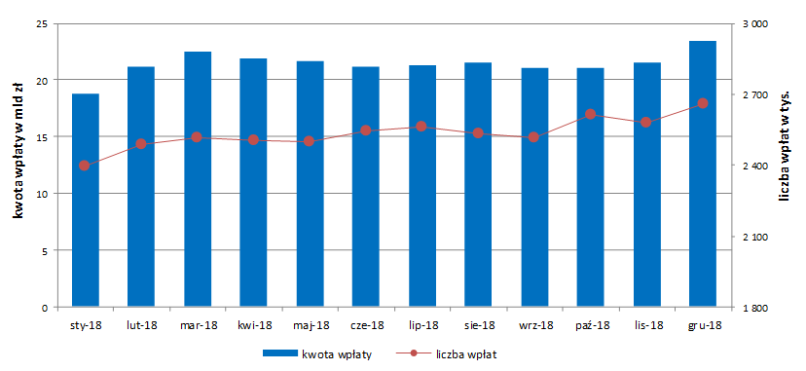
Wpłaty na błędny NRS w 2018 r.
Od początku 2018r. do ZUS wpłynęło 346 wpłat z błędami w numerze rachunku NRS,
co średnio wynosi 29 wpłat miesięcznie. Zmiana zasad opłacania składek w bardzo istotny sposób ograniczyła wpływ do ZUS wpłat, których błędny opis uniemożliwiał zidentyfikowanie
z kontem płatnika. Porównując dane roku 2017 i roku 2018 nastąpił spadek wpłat błędnych
o 99,9%. W 2017 r. takich wpłat było 271 732.
Błędna wpłata na NRS jest bezzwłocznie zwracana nadawcy, tak aby mógł ją ponownie
i poprawnie przekazać. Błędy te są najczęściej jednorazową pomyłką.

Informacja o zadłużeniu w 2018 r.
Na 31 grudnia 2017 r. liczba aktywnych płatników składek (bez daty wyrejestrowania
z ubezpieczeń) wynosiła 2 550 tys. Na 31 grudnia 2018 r. liczba ta zwiększyła się o 121 tys. kont i obecnie wynosi 2 670 tys.

Wykres nr 2 - Liczba aktywnych płatników składek w 2018 r.
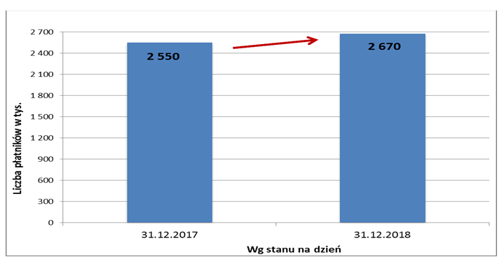
Jednocześnie spadła o 80 tys. liczba aktywnych płatników z zadłużeniem. Na koniec
grudnia 2017 r. aktywnych kont płatników z zadłużeniem było 582 tys., na koniec grudnia
2018 r. – 502 tys. Wskazuje to na pozytywny trend na przestrzeni 2018 r. spadku dłużników
w tej grupie płatników.
Wykres nr 3 - Liczba aktywnych kont płatników składek z zadłużeniem w 2018 r.
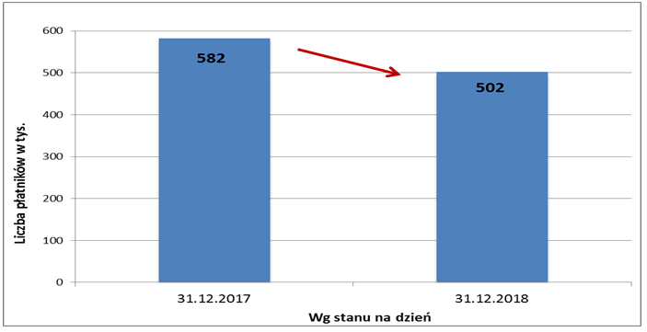
W tym samym okresie spadła również o 68 tys. liczba płatników nieaktywnych, na kontach których po zakończeniu działalności pozostało zadłużenie. Liczba takich kont obniżyła się
z 962 tys. kont do 894 tys. kont na koniec grudnia 2018 r.
Wykres nr 4- Liczba nieaktywnych kont płatników składek z zadłużeniem w 2018 r.
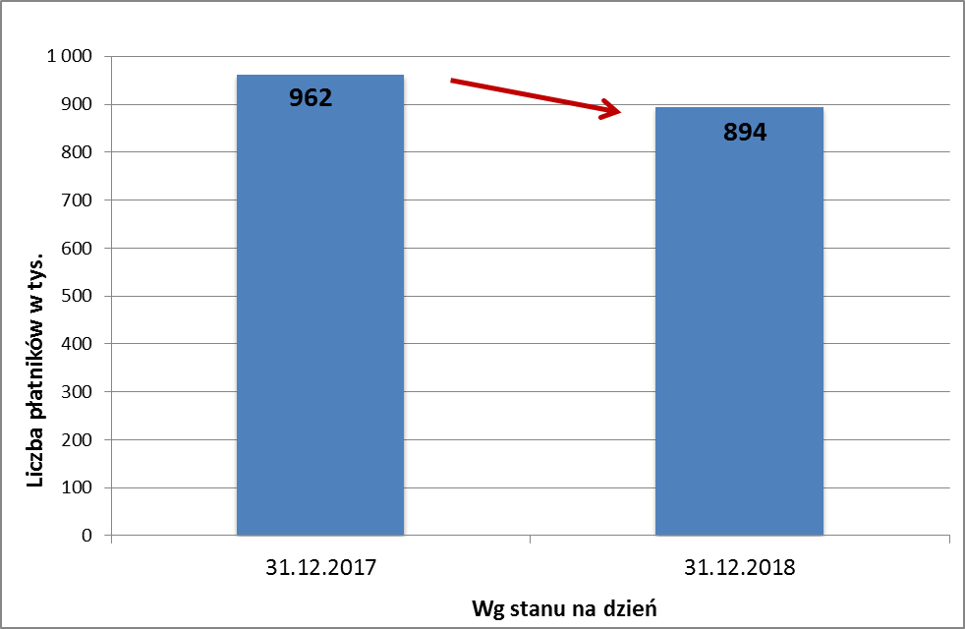

W okresie od 31 grudnia 2017 r. do 31 grudnia 2018 r. liczba płatników z zaległościami obniżyła się o 9,6%, z 1 544 tys. dłużników do 1 396 tys.
Wprowadzenie zasady rozliczania wpłat od najstarszej należności spowodowało szczególnie istotne zmiany w zakresie stanu zaległości na kontach płatników opłacających składki sam za siebie „SZS”. Ich zadłużenie za lata 1999-2017 spadło na przestrzeni 2018 r. o 708 mln zł (obecnie 3 460 mln zł; było 4 168 mln zł). Spadek ten był również efektem podejmowanych na wniosek dłużników decyzji o umorzeniu należności, jak też kontynuowania odpisywania należności przedawnionych, szczególnie na kontach nieaktywnych. Wpływ na spadek miały również wpłaty uzyskane w ramach zawartych układów ratalnych, w wyniku wdrożonej egzekucji, czy też wpłat dokonanych na tle przekazywanych do płatników informacji o stanie rozliczeń na koncie.

Wykres nr 5 - Zadłużenie płatników opłacających składki na własne ubezpieczenia „sam za siebie” za lata 1999-2017
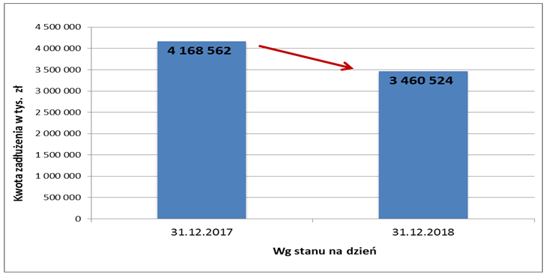
Zawiadomienia o sposobie rozliczenia wpłat na NRS w 2018 r.
Od lutego 2018 r. realizowana była wysyłka zawiadomień o rozliczeniu wpłat NRS, skierowana przede wszystkim do grupy płatników prowadzących działalność gospodarczą (w tym
z dobrowolnym ubezpieczeniem chorobowym). Na przestrzeni 2018r. oddziały ZUS wysłały zawiadomienia do 927 348 płatników. Wymaga podkreślenia, że do 49 397 płatników
z powyższej grupy zostało skierowanych więcej niż jedno zawiadomienie o rozliczeniu wpłat NRS. Równolegle przedmiotowe zawiadomienia wydawano płatnikom w trakcie ich osobistej wizyty na SOK. W ciągu 2018 r. przekazano płatnikom 5 405 takich zawiadomień.
Informacje o numerach NRS wygenerowanych przez ZUS w 2018 r.
Od 1 stycznia 2018 r. ZUS na bieżąco informuje płatników o nadanych im numerach rachunków NRS (nowych i wznawiających prowadzenie działalności). W 2018 roku wygenerowanych zostało ponad 287 tys. rachunków NRS dla płatników składek. Wysłanych zostało ponad 467 tys. listów z informacją o NRS (pierwszorazowych i powtórnych), a 190 tys. informacji płatnicy otrzymali osobiście na salach obsługi klientów.

Wykres nr 6 - Liczba wygenerowanych NRS w poszczególnych miesiącach 2018 r.
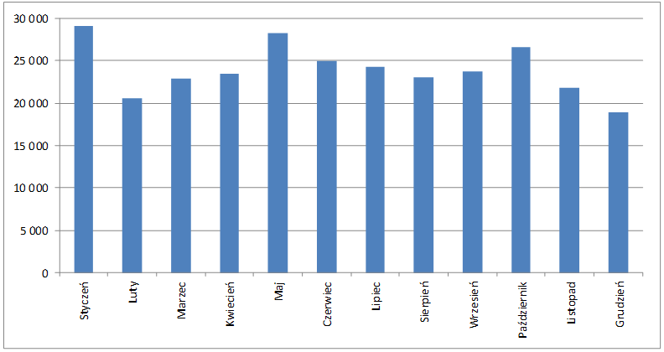
Wyróżnienia i nagrody

W marcu 2018 r. Zakład Ubezpieczeń Społecznych został nagrodzony złotym eDukatem w kategorii „Wydarzenie roku świata bezgotówkowego” za przygotowanie i uruchomienie tego Projektu. eDukaty przyznawane są firmom oraz ekspertom zasłużonym dla rozwoju rynku płatności elektronicznych. Nagrodę przyznano podczas odbywającego się VI Międzynarodowego Kongresu Płatności Bezgotówkowych Cashless Congress
w Warszawie.
Ponadto Projekt e-Składka został zaliczony do pereł legislacji
2018 r. Ranking stworzyli dziennikarze działu prawa dziennika Rzeczpospolita i opublikowali w dodatku „Prawo co dnia” wydanie poniedziałek-wtorek 31.12.2018 r.-01.01.2019 r. Zmiany
w ustawie o systemie ubezpieczeń społecznych obowiązujące
od 1 stycznia 2018 r. zostały przez nich zdefiniowane jako „Dobre nowiny w ZUS”. W uzasadnieniu oceny pozytywnie odnieśli się
do wprowadzenia indywidualnych numerów NRS oraz zasad rozliczania wpłat na najstarsze należności, zauważając, że zasada ta powinna ograniczać przedawnienia należności na kontach płatników składek. W rankingu tym pozytywne uznanie zyskał także projekt elektroniczne zwolnienia lekarskie (e-ZLA).

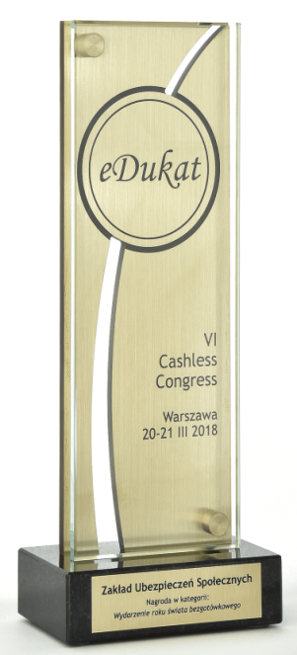

Przygotowanie oddziałów ZUS do realizacji projektu e-Składka, szerokie komunikowanie zmian klientom ZUS, także poprzez specjalnie powołanych doradców płatnika, publikowanie materiałów informacyjnych, a także oferowanie szerokiego zakresu szkoleń dla klientów, razem z innymi działaniami, miało wpływ na pozytywny wizerunek ZUS w 2018 r. Dowodem
na to jest opublikowane 28 grudnia 2018 r. badanie satysfakcji klientów przeprowadzone przez firmę PBS wskazujące, że największy wzrost w liczbie pozytywnych ocen nastąpił w grupie przedsiębiorców. Pozytywnie obsługę ocenia 76% badanych z tej grupy, a aż 62,2% z nich uważa, że jakość usług świadczonych w ZUS wzrosła w ostatnim czasie.
Wdrożone zmiany otwierają także przed ZUS nowe możliwości dalszego rozwijania usług świadczonych dla płatników składek (m.in. udostępnienia aplikacji mobilnej, czy usługi
pay-by-link polegającej na możliwości wykonywania szybkich i wygodnych przelewów online).

